FICHA TÉCNICA  CULTURA: MARACUJÁ (Passiflora edulis)  COMPONENTE FITOSSANITÁRIA | 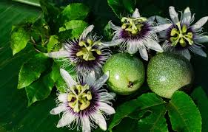 | 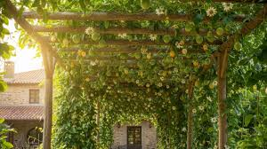

Principais Doenças

- Verrugose ou cladosporiose (Clasdosporium herbarum)
- Antracnose (Colletotrichum gloeosporioides)
- Septoriose (Septoria passiflora)
- Murcha ou Fusariose (Fusarium spp.)
- Fungos radiculares:
  - Podridões- do-colo (Phytophthora cinamomi Rand)
  - Podridão radicular (Roselinia)

- Verrugose ou cladosporiose (Clasdosporium herbarum)

Esta doença afeta preferencialmente os tecidos novos de folhas, ramos e frutos (Fig. 1A , B e C), nos quais exerce a sua maior ação destrutiva, tornando-os inapropriados para o comércio de frutas frescas.

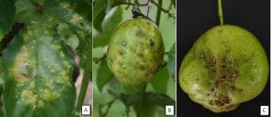
Figura 1 - Sintomatologia nas folhas e frutos da verrugose ou cladosporiose (Clasdosporium herbarum)

- Danos: tecidos novos de folhas, ramos e frutos
- Risco: Médio (doença presente várias culturas)

- Sintomas
Nas folhas, a doença manifesta-se no início, como pequenas manchas translúcidas, circulares, com estreita borda marrom-clara (Fig. 1A).
Depois, os tecidos afetados sofrem necrose e caem, ficando um orifício no local (Fig. 1B).
Manchas semelhantes às das folhas podem ocorrer nas sépalas de botões ou de flores abertas causando lesões no botão floral.
Em partes jovens dos ramos, dos pecíolos e das gavinhas, ocorrem lesões em forma de ogiva, deprimidas, posteriormente ocorrendo frutificação do fungo nessas depressões, de aspeto pulverulento e coloração cinza-oliva. Nos frutos, ocorre formação de tecido corticoso e saliente, assemelhando-se a verrugas (Fig. 1B e 1C).
As lesões limitam-se apenas à casca, não causando nenhum apodrecimento interno na polpa dos frutos.

- Fatores e condições favoráveis à doença
Essa doença pode ocorrer ao mesmo tempo com a antracnose e a bacteriose. A dispersão ocorre por ventos e mudas doentes.
Folhas jovens são muito mais suscetíveis que as adultas, porém os sintomas aparecem com maior visibilidade nas folhas maduras.
Temperaturas amenas, variando de 15 C a 22 C, e humidade relativa acima de 80%, favorecem o desenvolvimento desta doença.
Em viveiros, a doença pode causar morte de mudas.

- Controlo:
- São recomendadas as mesmas medidas para o controle da antracnose.
- Controlo:
- São recomendadas as mesmas medidas para o controle da antracnose.
- Cultural: Poda, arejamento, eliminação de órgãos doentes, rega gota-a-gota, controlo de infestantes, nutrição equilibrada
- Biológico: Bacillus subtilis, Bacillus amyloliquefaciens, Trichoderma spp., Aureobasidium pullulans, leveduras antagonistas, indutores de resistência
- Químico: (NÃO PERMITIDOS EM AGRICULTURA BIOLÓGICA )
- Aplicação de fungicidas Cúpricos, fungicidas de contacto e fungicidas sistémicos/penetrantes autorizados para maracujá

- Antracnose (Colletotrichum gloeosporioides)

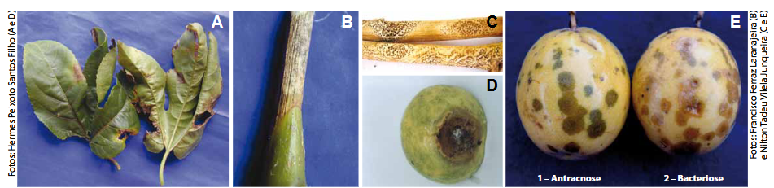
Figura 5 - Sintomatologia nas folhas e frutos da Antracnose (Colletotrichum gloeosporioides).

- Danos: tecidos novos de folhas, ramos e frutos
- Risco: ALTO (doença presente várias culturas)
- Condições favoráveis: Elevada humidade relativa, precipitação frequente e presença prolongada de água nas folhas (molhamento foliar constante)
- Sintomas: murcha pelas extremidades do ramo, quando as raízes do maracujazeiro já estão apodrecidas.
Esta doença se constitui como um dos mais sérios problemas de pós-colheita do maracujazeiro, mas aparece também na pré-colheita.
Os principais sintomas são observados na parte aérea da planta, em ramos, gavinhas, folhas, botões florais e frutos.
Nas folhas, as manchas são circulares, rodeadas por bordos verde-escuros que mais tarde se juntam, formando enormes lesões enrugadas de tecido necrosado, apresentando rachaduras e intensa queda de folhas (Figura 5A).
Nos ramos, observam-se lesões alongadas que se transformam em cancros, expondo o tecido do lenho, com morte dos ponteiros e aparecimento de pequenos pontos pretos visíveis a olho nu (Figura 5B). Na Figura 5C, observa-se frutificação de Colletotrichum em ramos secos. Nos frutos, as lesões são deprimidas, com podridão seca que causa enrugamento precoce da área afetada (Figuras 5D, 5E1). A podridão atinge a parte interna do fruto, provocando a fermentação da polpa, a partir da qual os frutos murcham e caem.

- Controlo:
Medidas preventivas:
- O plantio deve ser feito em terrenos bem drenados, altos e sem restos de matas ou capoeira;
- Devem ser evitadas gradagens frequentes, em áreas com focos da doença.

Deteção da presença de sintomas da doença:
- Eliminação das plantas atacadas, destruindo-as nas próprias covas, sem retirá-las do local;
- Após localizado o foco, devem ser erradicadas até cinco plantas sadias em volta das plantas doentes;
- Abrir valas de isolamento de 20 cm de profundidade. Em seguida, deve-se revolver o solo da área e fazer aplicação de cal;
- Não se deve replantar nessa área;
- No plantio, devem ser pulverizados o colo e as raízes da planta. Vinte dias depois, deve-se pulverizar o colo da planta novamente, usando hidróxido de cobre (300 g/100L de água)

- Controlo:
- Cultural: Sementes sadias, espaçamento adequado entre as plantas, Limpeza das plantas infetadas retirando e destruindo folhas, ramos e frutos caídos ou com sintomas da doença, rega adequada, rotação das culturas.
- Biológico: Bacillus subtilis uma bactéria aplicada nas folhas que cria uma barreira protetora contra a infeção e Trichoderma haezianum spp., fungo benéfico que se aplica no solo para competir com o fungo da antracnose e impedir o seu crescimento.
- Químicos: (NÃO PERMITIDOS EM AGRICULTURA BIOLÓGICA )
- Aplicação de fungicidas cúpricos como a calda bordalesa;
- Aplicação de fungicidas protetores e sistémicos/penetrantes autorizados para maracujá

- Septoriose (Septoria passiflora)

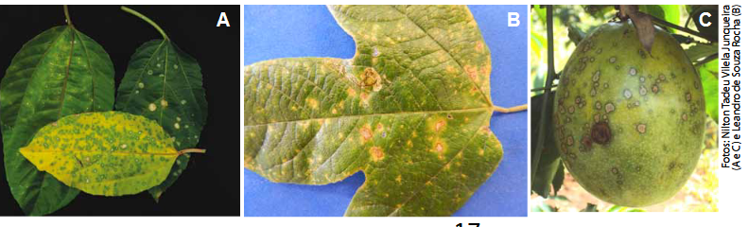
Figura 6 – Sintomas de septoriose em folhas (a) e fruto (B).

- Danos: folhas, flores, ramos e frutos
- Risco: ALTO (doença presente várias culturas)
- Condições favoráveis: Elevada humidade relativa, precipitação frequente e presença prolongada de água nas folhas (molhamento foliar constante)
- Sintomas: manchas que se tornam necróticas que ocorrem em flores, frutos, ramos e, principalmente, em folhas.

Sintomas
Os sintomas da doença ocorrem em flores, frutos, ramos e, principalmente, em folhas (Figuras 6A e 6B). Nestas, surgem lesões necróticas pardo-claras, circulares a irregulares, que podem ocorrer dispersas ou coalescidas por todo o limbo foliar.
Na superfície das lesões, lisas no início, posteriormente podem-se observar, a olho nu, numerosas pontuações escuras, correspondentes aos corpos de frutificação (picnídios) do fungo. Em condições de muita humidade, em vez de lesões necróticas típicas, ocorrem áreas aquosas indefinidas.
As lesões das flores são similares às que ocorrem nas folhas.
Em ramos muito jovens, as lesões são pequenas, aquosas, irregulares, circulares a alongadas, podendo provocar o anelamento do ramo, causando murcha e morte do ponteiro. A doença pode causar intensa desfolha e queda de frutos, resultando na seca de ramos e até morte na planta.

- Controlo:
- Cultural: Sementes sadias, espaçamento adequado entre as plantas, poda de limpeza das plantas infetadas, retirar e destruindo folhas, ramos e frutos caídos ou com sintomas da doença, rega adequada, gfertilização equilibrada, rotação das culturas.
- Biológico: Bacillus subtilis uma bactéria aplicada nas folhas que cria uma barreira protetora contra a infeção e Trichoderma spp., fungo benéfico que se aplica no solo para competir com o fungo da septoriose. Aplicação de extratos vegetais através do usos preventivo de óleos essenciais, Aplicação de calda bordalesa e de calda sulfocálcica;

- Químicos: (NÃO PERMITIDOS EM AGRICULTURA BIOLÓGICA )
- Aplicação de fungicidas protetores e sistémicos/penetrantes autorizados para maracujá

- Murcha ou Fusariose (Fusarium spp.)

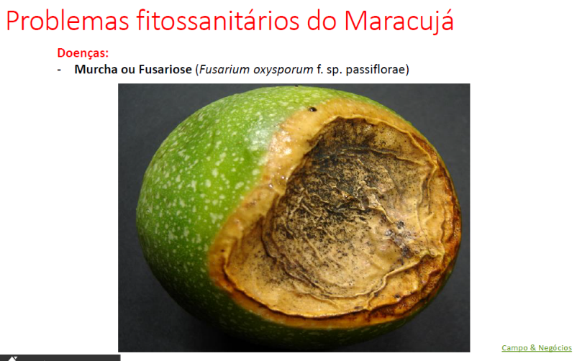 | 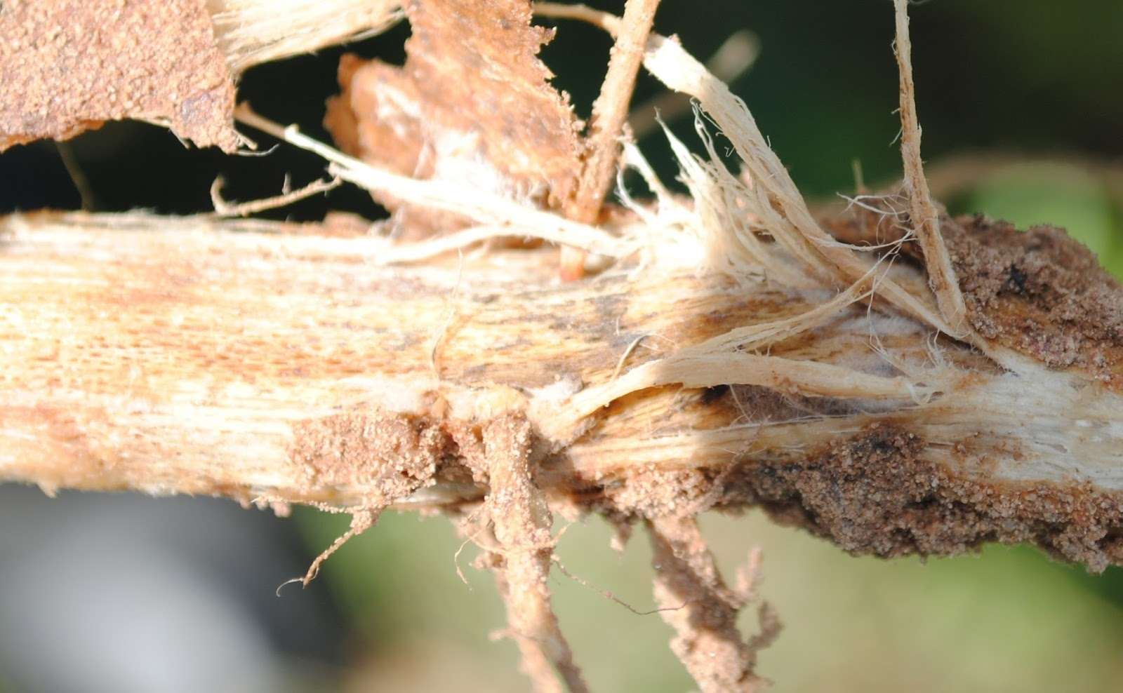
Figura 7 - Sintomatologia no fruto e nas raizes da murcha ou Fusariose (www.campo&negócios)

- Danos: murcha e apodrecimento das raízes e do caule e dos frutos
- Risco: ALTO (doença presente várias culturas)
- Condições favoráveis: solo contaminado com micélio e plantas doentes
- Sintomas: murcha repentina, escurecimento dos tecidos e folhas amareladas.

A fusariose é uma doença fúngica que afeta o maracujá, causada pelo fungo Fusarium oxysporum f. sp. passiflorae, levando à murcha e apodrecimento das raízes e do caule.

Causas e Sintomas
A fusariose é provocada pelo fungo Fusarium oxysporum f. sp. passiflorae, que ataca as raizes se dissemina através do solo contaminado e pode ser transmitido de uma planta para outra.
Ocorre em focos isolados, começando a murcha pelas extremidades do ramo, quando as raízes do maracujazeiro já estão apodrecidas.
Quando se retira a casca da planta, observam-se os tecidos escurecidos, cor de vinho, no sentido do comprimento, a partir do colo.

Os principais sintomas incluem:
- Murcha Repentina: As plantas afetadas apresentam murcha, especialmente nas extremidades dos ramos, indicando que as raízes estão comprometidas.
- Escurecimento dos Tecidos: Ao remover a casca da planta, observa-se um escurecimento dos tecidos, que pode ter coloração vinho, ao longo do caule.
- Folhas Amareladas: As folhas podem ficar com uma coloração verde-fosca ou verde-amarelada, e eventualmente secar e permanecer aderidas à planta.

Controle e Prevenção
Para controlar a fusariose, algumas medidas preventivas são recomendadas:
- Evitar Gradagens Frequentes: Em áreas com focos da doença, deve-se evitar a gradagem frequente do solo.
- Isolamento de Plantas Doentes: Se forem encontradas plantas com sintomas, é importante isolá-las e remover as plantas doentes, além de algumas sadias próximas.
- Uso de Cal e Fungicidas: Aplicar cal no solo e pulverizar o colo e as raízes das plantas com fungicidas, como hidróxido de cobre, pode ajudar a controlar a doença.
- O plantio deve ser feito em terrenos bem drenados, altos e sem restos de matas ou capoeira
- Escolha do Solo: Instalar pomares em solos menos arenosos e que não sejam propensos ao encharcamento pode reduzir a incidência da fusariose.

Caso sejam assinalados sintomas da presença da doença, devem ser tomadas as seguintes medidas:
- Eliminação das plantas atacadas, destruindo-as nas próprias covas, sem retirá-las do local;
- Após localizado o foco, devem ser erradicadas até cinco plantas sadias em volta das plantas doentes;
- Abrir valas de isolamento de 20 cm de profundidade. Em seguida, deve-se revolver o solo da área e fazer aplicação de cal;
- Não se deve replantar na área afetada;
- O plantio afetado, devem ser pulverizados o colo e as raízes da planta. Vinte dias depois, deve-se pulverizar o colo da planta novamente, usando hidróxido de cobre (300 g/100L de água) ou benomil (150 g/100 L de água). Caso haja chuvas no período, deve ser diminuído o intervalo entre as aplicações.

A fusariose é uma preocupação significativa para os produtores de maracujá, pois pode levar à morte das plantas e comprometer a produção. Portanto, a adoção de práticas de maneio adequadas é essencial para minimizar os danos causados por essa doença.

5.Fungos radiculares
  - Podridões- do-colo (Phytophthora cinamomi Rand)

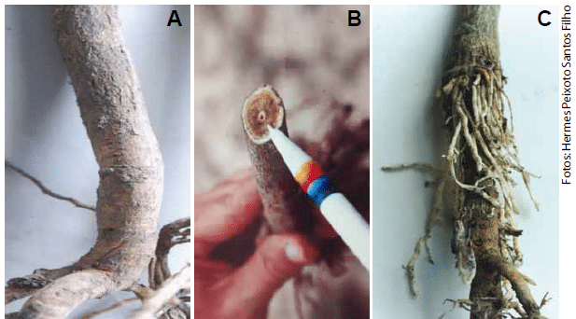
Figura 8 – Sintomas da presença do fungo Phytophthora cinnamomi que ataca a região do colo da planta e suas raizes (Fonte: https://agriconline.com.br/)

A Podridão-do-Colo é uma doença causada pelo fungo Phytophthora cinnamomi que ataca a região do colo da planta, onde surgem manchas escurecidas e húmidas que, posteriormente, apodrecem, lesionando o cilindro central do caule.
Quando a lesão envolve totalmente o caule, provoca a morte do maracujazeiro. Em situações adversas de humidade do ar e do solo, observa-se a formação de um calo cicatricial, de onde podem emergir raízes sadias (Figura 3C). A morte da planta é lenta.

- Risco: Alto
- Sintomas: As folhas murcham e ficam amarelas, tecidos entumescidos, rachaduras, apodrecimento do caule, morte da planta
- Fatores favoráveis ao desenvolvimento da doença:
A doença ocorre em focos, disseminando-se de uma planta para outra. O patógeno prefere solos argilosos, pesados, encharcados, com áreas ricas em matéria orgânica.
Em condições de campo, ocorre maior incidência da podridão-do-colo em temperaturas entre 26 e 30ºC, associadas à umidade relativa em torno de 85%. O fungo invade e coloniza intensamente as células da casca, que se torna marrom. As células dos vasos de condução da seiva também são intensamente invadidas, mas a doença não é sistêmica.
- Controlo:
Utilizar sementes sadias e mudas de viveiros idôneos, manter uma boa drenagem do solo, isolar a área foco, eliminando, no local, as plantas doentes, no transplantio das mudas para o campo, atentar para a posição correta da muda, ou seja, a região do coleto (transição entre o sistema radicular e o caule) deve estar no nível da superfície do solo.

  - Podridão radicular (Roselinia)

- Medidas preventivas:
- Não executar o plantio em solos compactados;
- Evitar ferir as plantas durante os trabalhos culturais;
- Retirar as lesões iniciais, raspando a área afetada e, em seguida, efetuar a aplicação no local da calda bordalesa;
- Dar um banho nas raízes, no momento do plantio, em solução de metalaxil (200 g/100 litros de água);
- Pulverizar o pomar, no caso do surgimento da doença, com fosetyl-AL (250 g/100 litros de água) e, em seguida, erradicar e destruir as plantas afetadas;
- Não fazer o replante em cova que tenha sido ocupada por uma planta doente.

- Aquando da deteção da presença de sintomas da doença:
a. Garantir boa drenagem, evitando encharcamento do solo
b. Utilizar porta-enxertos resistentes
c. Aplicar fungicidas sistémicos quando necessário
d. Evitar o contacto dos frutos com o solo

Estes fungos radiculares formam rizomorfos (filamentos miceliais) que permitem a colonização das raízes e a disseminação subterrânea do fungo.
A propagação do fungo também pode ocorrer através de restos de plantas infetadas.

Estratégia de Produção Integrada (PRODI) e Agricultura Biológica (AB)

Assenta em:
- Monitorização regular da cultura
- • Controlo cultural:
- Realização de podas sanitárias, removendo ramos secos, doentes ou infestados
- Eliminação e destruição de restos vegetais, evitando a permanência de focos de infeção e pragas na exploração
- Controle biológico: Promoção e conservação de inimigos naturais das pragas, contribuindo para o equilíbrio do ecossistema e redução das populações nocivas
- Controle químico: Utilização racional e criteriosa de produtos fitofarmacêuticos, privilegiando os autorizados em Agricultura Biológica (AB) e respeitando sempre as doses e épocas recomendadas
- Boas práticas agrícolas:
- Implementação de uma irrigação controlada, evitando excessos de humidade
- Realização de uma adubação equilibrada, ajustada às necessidades da cultura
- Manutenção de um espaçamento adequado entre plantas, favorecendo o arejamento e reduzindo a incidência de pragas e doenças

Referências Bibliográficas

Associação dos Jovens Agricultores de Portugal (AJAP) (2017). Manual Boas Práticas para Culturas Emergentes. A Cultura do Maracujá. Lisboa, 53 pp.

Dantas, L. (2019). A Cultura do Maracujá. Alguns apontamentos para a Oficina do Maracujá. Direção Regional de Agricultura. Divisão de Experimentação e Melhoria Agrícola, Secretaria Regional de Agricultura e Pesca, Madeira, 10 pp.

